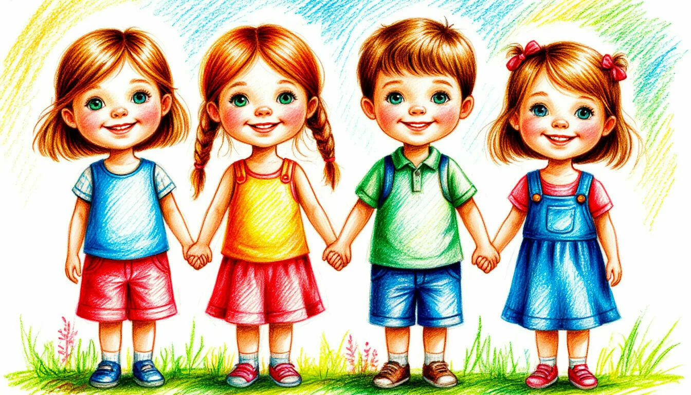

Возрастные особенности детей
6-7 лет

Составила:
Педагог-психолог Гурьева Е.А



Возрастные особенности детей 6-7 лет

Возраст 6-7 лет— это один из самых значимых и переломных периодов в жизни ребенка, часто называемый кризисом семи лет. Ребенок стоит на пороге школы, что кардинально меняет его социальную ситуацию развития. Это эпоха смены игровой деятельности на учебную, но игра по-прежнему остается крайне важной. Понимание ключевых особенностей этого возраста поможет родителям и педагогам поддержать ребенка, обеспечив ему мягкую и успешную адаптацию к новому этапу жизни.

1. Ключевые возрастные особенности
А. Познавательное развитие (Интеллект и мышление)
- Переход от наглядно-образного к словесно-логическому мышлению. Ребенок начинает мыслить не только о конкретных предметах, но и о их связях и отношениях. Он учится анализировать, сравнивать, обобщать, устанавливать простые причинно-следственные связи.
- Развитие произвольного внимания и памяти. В отличие от дошкольного возраста, где внимание было непроизвольным, теперь ребенок может заставить себя сосредоточиться на не очень интересном, но важном задании. Однако объем внимания еще невелик (15-20 минут), и ему требуется смена деятельности.
- Активное развитие воображения. Это пик творческих способностей. Дети с удовольствием рисуют, придумывают истории, игры. Однако иногда воображение может сталкиваться с реальностью, порождая страхи.
- Расширение кругозора и любознательности. Ребенок задает множество вопросов "почему?", его интересует устройство мира, социальные отношения.

Б. Эмоционально-волевая сфера
  - Кризис 7 лет: "Потеря непосредственности". Это главная характеристика кризиса. Между желанием и действием вклинивается переживание: "Какой смысл несет для меня это действие?". Ребенок начинает скрывать свои истинные чувства, может манерничать, кривляться.
  - Формирование самооценки. Самооценка становится более адекватной, но еще сильно зависит от оценок взрослых (родителей, учителя). Успехи и неудачи начинают сильно влиять на эмоциональное состояние.
  - Появление внутренней жизни. Ребенок учится рефлексировать — осмысливать свои и чужие поступки, переживания. У него появляются свои "секреты".
  - Способность к волевой регуляции. Ребенок может сознательно подчинять свои действия правилам (например, школьному уставу), ставить простые цели и достигать их, даже если это требует усилий.

В. Социальное развитие и общение
  - Смена ведущей деятельности: игра → учеба. Учебная деятельность становится главной, но игровая не исчезает, а становится более сложной, с правилами (настольные, спортивные игры).
  - Потребность в социальном признании. Ребенок стремится занять значимое место в коллективе сверстников, хочет быть "хорошим" в глазах учителя. Появляется интерес к статусу, сравнению себя с другими ("у меня лучше телефон", "я быстрее бегаю").
  - Развитие коммуникативных навыков. Общение со сверстниками выходит на первый план. Дети образуют небольшие группы, чаще по гендерному признаку (мальчики с мальчиками, девочки с девочками). Умение договариваться, сотрудничать и разрешать конфликты становится ключевым.

Г. Физическое развитие
  - Происходит скачок роста, меняются пропорции тела.
  - Активно развиваются мелкие мышцы кисти, но они еще недостаточно крепки. Поэтому письмо дается с трудом, рука быстро устает.
  - Укрепляется костно-мышечная система, но осанка еще неустойчива, необходимы контроль и физическая активность.
  - Повышается выносливость, но работоспособность носит "взрывной" характер: периоды высокой активности быстро сменяются утомлением.

2. Рекомендации для родителей и педагогов
А. Как поддержать познавательное развитие:

1. Отвечайте на вопросы. Поощряйте любознательность, вместе ищите ответы в энциклопедиях, документальных фильмах.
2. Играйте в развивающие игры: головоломки, конструкторы (Lego, металлические), настольные игры с правилами (шахматы, шашки, "Монополия"), игры на внимание и память ("Мемо").
3. Развивайте речь и словарный запас. Читайте вслух книги с сложным сюжетом, обсуждайте прочитанное, просите пересказать, сочинить свою концовку.
4. Тренируйте мелкую моторику: лепка (пластилин, глина), рисование разными техниками, аппликация, плетение, сборка моделей, работа с ножницами.

Б. Как справиться с эмоциональными сложностями:
1. Принимайте кривлянье и манерность как временное явление. Не высмеивайте ребенка. Спокойно и с юмором переключайте его внимание на другую деятельность.
2. Помогайте называть свои чувства. "Я вижу, что ты расстроен", "Ты злишься, потому что...?". Это учит ребенка осознавать и управлять своими эмоциями.
3. Формируйте адекватную самооценку. Хвалите не самого ребенка ("ты молодец"), а его усилия и результат ("ты так старался написать эту букву, и у тебя получилось очень аккуратно!"). Анализируйте неудачи, превращая их в опыт.
4. Уважайте его "внутреннюю жизнь". Не высмеивайте его секреты, не читайте личные дневники без разрешения. Давайте ему личное пространство.

В. Как помочь в социальной адаптации:
1. Создавайте ситуации для общения со сверстниками: приглашайте гостей, записывайте в кружки и секции.
2. Учите решать конфликты словами, а не силой. Обсуждайте ситуации из жизни, книг, мультфильмов: "Как бы ты поступил на его месте?".
3. Готовьте к школе. Но не учите читать и писать "из-под палки". Важнее развить психологическую готовность: умение слушать инструкцию, доводить дело до конца, общаться с учителем.
4. Стройте партнерские отношения с учителем. Поддерживайте его авторитет в глазах ребенка.

Г. Как учесть физические особенности:
1. Организуйте правильное рабочее место для занятий: стол и стул по росту, хорошее освещение.
2. Следите за осанкой и чередованием работы и отдыха. Каждые 15-20 минут занятий должны сменяться физкультминуткой.
3. Обеспечьте регулярную физическую активность: прогулки на свежем воздухе, плавание, танцы, спортивные секции.
4. Не перегружайте ребенка. Выбирайте 1-2 кружка, не более. Помните, что у него должна оставаться время на свободную игру и отдых.

3. "Красные флаги"
Когда стоит обратиться к специалисту?
  - Полное отсутствие интереса к общению со сверстниками.
  - Стойкое нежелание идти в школу, истерики, повышенная тревожность.
  - Выраженные трудности с концентрацией внимания, гиперактивность, мешающая любой деятельности.
  - Сильная неуверенность в себе, заниженная самооценка, слезы из-за малейших неудач.
  - Речевые проблемы: нечеткое произношение звуков, бедный словарный запас, аграмматизмы.

Заключение
Возраст 6-7 лет— это время больших перемен и огромных возможностей. Ребенок как никогда нуждается в вашей мудрой поддержке, терпении и любви. Будьте ему надежным проводником, помогая пройти через кризис к новым достижениям, сохранив веру в себя и интерес к познанию мира.

Рекомендуемая литература
Для родителей:
1. Людмила Петрановская: "Тайная опора: привязанность в жизни ребенка" (глава про кризисы) и "Что делать, если...". Классика современной педагогики, которая помогает понять мотивы поведения ребенка.
2. Юлия Гиппенрейтер: "Общаться с ребенком. Как?" и "Продолжаем общаться с ребенком. Так?". Фундаментальные работы по выстраиванию здоровых и уважительных отношений.
3. Екатерина Мурашова: "Ваш непонятный ребенок". Психолог разбирает сложные случаи из своей практики, что помогает понять причины многих детских проблем.
4. Жан Пиаже: "Речь и мышление ребенка" (для глубокого погружения в теорию). Классика, помогающая понять логику детского мышления.

Для совместного чтения с детьми 6-7 лет:
  - Книги, поднимающие "взрослые" темы (школа, дружба, страхи):
· Туве Янссон: серия о Муми-троллях.
· Астрид Линдгрен: "Эмиль из Лённеберги", "Пеппи Длинныйчулок", "Малыш и Карлсон".
· Александр Волков: "Волшебник Изумрудного города".
· Николас Носов: серия о Незнайке.
· Памела Трэверс: "Мэри Поппинс".
  - Книги для развития эмоционального интеллекта:
· Ротраут Сюзанне Бернер: серия "Зимняя книга", "Весенняя книга" и т.д. (виммельбухи, развивающие внимание и речь).
· Серия "Что делать, если..." Людмилы Петрановской (в адаптации для детей).

